Тема: Смежные углы
Учитель: Хорошун И.Г. учитель математики МОУ СОШ с. Песчаноозерка
Класс: 7
Цели:
ввести понятие смежных углов, формировать умения строить угол смежный с данным, сформулировать свойство смежных углов, учить видеть смежные углы на чертежах; повторить понятие угла, его единицы измерения, понятие развернутого угла; развивать интерес к математике; воспитывать аккуратность при выполнении построений, чувство самоконтроля при выполнении теста.
Ресурсы: учебник «Геометрия 7 – 9» А.В. Погорелов, презентация, карточки для рефлексии.
Ход урока
1.Организационный момент. Мотивация.
(слайд 1)
- Ребята, мы начали изучать с вами очень интересный раздел математики – геометрию. Изучение данного раздела очень важно для освоение всего курса математики, так как экзаменационные задания в 9 классе содержат модуль «геометрию». Чтобы набрать нужное количество баллов нужно обязательно решить минимум два задания из этого модуля.
Весь процесс изучения математики можно представить в виде лестницы (слайд 2). Наша задача добраться до самой верхней ступеньки лестницы и тогда мы получим знания достаточные для успешной сдачи экзамена по математике.
- Ребята, сейчас мы с вами шагнули на первую ступеньку изучения этой удивительной науки.
- Как вы считаете можно ли добраться до вершины лестницы минуя ступеньки? (Да, ведь я могу перешагнуть сразу две ступеньки. Почему бы и нет?)
- А можно ли получить прочные знания перепрыгивая через ступеньки – пропуская изучения тем или даже разделов? (Нет)
- Итак, значит сегодня мы с вами шагнем на следующую ступеньку по нашей лестнице знаний. Но прежде, чем сделать шаг, давайте проверим, а какой багаж знаний у нас уже есть?
2. Актуализация знаний.
(слайд 3)
1) устный опрос:
- Какая фигура называется углом? (Углом называется фигура, которая состоит из точки – вершины угла – и двух различных полупрямых, исходящих из этой точки, - сторон угла.)
- Как обозначается угол? (Указание вершин, указанием сторон, указанием трех точек: вершины и двух точек на сторонах угла)
- Какой угол называется развернутым? (Если стороны угла являются дополнительными полупрямыми одной прямой)
- В каких единицах измеряются углы, с помощь какого инструмента? (В градусах, с помощью транспортира)
2) задание на соответствие: (слайд 4)
- Молодцы. С заданиями справились – багаж знаний замечательный.
- Значит можем смело шагнуть на следующую ступеньку нашей лестницы, т.е. стать на один шаг ближе к цели.
(слайд 5)
3. Изучение нового материала
(слайд 6)
- Открываем тетради и записываем число, тему урока. Попробуйте сформулировать цели нашего урока.
- Итак мы должны узнать какие углы называются смежными. Для этого выполним практическую работу.
1.Построим прямую АК и на этой прямой отметим точку С, лежащую между А и К.
2. Проведем луч СВ.
- Сколько углов получилось? Назовите их. (три, углы АСК, АСВ, КСВ)
- Углы АСВ и ВСК – называются смежными. Попробуйте сформулировать определение.
- Проверьте свое предположение - найдите определение в учебнике, прочитайте, запишите в тетрадь. (слайд 7)
Проверим, сможете ли вы используя определение смежных углов найти их на чертежах.
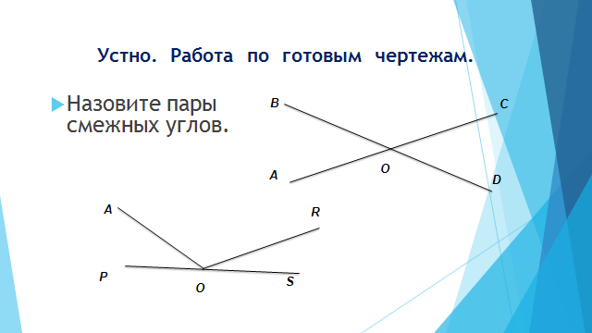
- Молодцы! Определение усвоено хорошо.
- Переходим к реализации следующей цели нашего урока – учимся строить смежные углы.
- Постройте угол АОВ равный 55°. Начертите угол смежный с данным углом.
- Сколько таких углов можно построить? (Только один )
- Почему? (Для построения смежных углов нужно луч, являющийся одной из сторон этого угла дополнить до прямой) (слайд 9)
(слайд 10)
- Сколько углов изображено на рисунке ? Какие это углы ?
- ( 3 угла, ∠ АОВ и ∠ ВОС - смежные, а ∠ АОС – развернутый.)
- Существует ли какая либо взаимосвязь между этими углами?
(Да, ∠ АОВ +∠ ВОС = ∠ АОС)
- - Как по –другому можно записать данное равенство ? Почему ?
(∠ АОВ +∠ ВОС = 180 ^{О} , т.к. ∠ АОС - развернутый и его градусная мера равна 180 ^{О} )
Сформулируем свойство смежных углов словами. (слайд 11)
4.Закрепление изученного материала
Выполнение заданий по учебнику с. 26.
№ 1 (используя свойство смежных углов, с комментированием для 30°, остальные самостоятельно)
№ 2 – устно
№ 3 – у доски
C

D
А
В

Решение:
Углы АВС и DСВ – смежные по условию.
Обозначим угол АВС через х, тогда угол DСВ = 2х. По свойству смежных углов:
х + 2х = 180°.
х = 60° - угол АВС.
Угол DСВ равен 2х, значит 120°. Или угол DСВ = 180° - 60°.
Ответ: 60° и 120°.
5. Итог урока.
Тест (слайд 12) с самопроверкой.
1. Если один из смежных углов острый, то другой тоже острый.
А) да-острый;
Б) нет - тупой;
В) нет- прямой.
2. Сумма смежных углов равна 180˚.
А) да - 180˚;
Б) нет - 90˚,
В) нет - 360˚.
3)Если каждый из двух углов прямой, то они смежные.
А) нет - тупые;
Б) нет – развёрнутые;
В) да – смежные.
Проверяем (слайд 13)
Вставьте пропущенные слова (слайд 14)
Два угла называются смежными, если у них одна сторона _______, а две другие являются дополнительными __________.
Угол, равный 90˚, называется ___________.
Сумма смежных углов равна _____________.
Если на часах 6 часов, то часовая и минутная стрелка образуют ____________________ угол.
Угол смежный с тупым углом, есть ____________ угол.
6. Домашнее задание
(слайд 15)
п. 14 (определение и свойство), № 4
Приготовить мини – презентацию ( фотоотчет, доклад, сообщение ) на тему « Углы вокруг нас»
7. Рефлексия
Из данных предложений выберите то, которое характеризует ваши знания по окончании урока (на карточках).
1. Мне понятно какие углы называются смежными.
2. У меня остались вопросы. Мне многое осталось не понятным.
3. Я смогу объяснить какие углы называются смежными своим друзьям или родителям и использовать их свойство.
(слайд 16) Урок окончен.

